Уведомление
о начале разработки проекта стандарта СТ РК «Техногенный грунт. Качество грунта после переработки, утилизации и очистки от нефти и нефтепродуктов»

1 | Разработчик (наименование организации, почтовый адрес, адрес электронной почты, ФИО разработчика) | ТОО «Meridian Systems»  010000, Республика Казахстан,  г. Алматы, мкр. Аксай 3Б, дом 30/2  телефон: 8 707 455 42 28, Акимжанова Дания  e-mail: info_mersys@mail.ru
2 | Ответственный орган за разработку СТ РК | ТОО «Meridian Systems»
3 | Наименование проекта | СТ РК «Техногенный грунт. Качество грунта после переработки, утилизации и очистки от нефти и нефтепродуктов»
4 | Объект стандартизации | Настоящий стандарт распространяется на техногенный грунт и определяет качество грунта после переработки, утилизации и очистки от нефти и нефтепродуктов.
5 | Основание для разработки | Договор №181 о государственных закупках работ, не связанных со строительством по разработке первого этапа стандартов в секторах экономики с проведением экспериментальных исследований с ГУ «Министерство торговли и интеграции Республики Казахстан»
6 | Дата начала разработки проекта СТ РК (число/месяц/год) | Апрель 2022 года
7 | Профильный технический комитет по стандартизации на базе которого будет проходить техническое обсуждение (при наличии) | ТК 91 по стандартизации «Химия» на базе ТОО «Kazakhstan Business Solution»
8 | Проект размещен | ksm.kz
9 | Дата завершения публичного обсуждения проекта СТ РК  (число/ месяц/ год) | Июль 2022 года

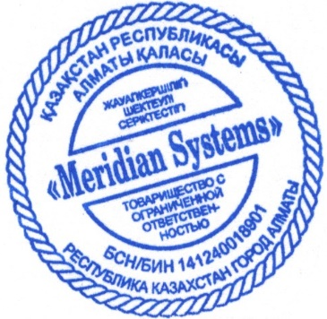


Директор ТОО «Meridian Systems» Мырзашов А.Б.

